家庭防災卡
CSR新訊
張貼人：網站管理員 ╱ 公告日期：2011-04-01
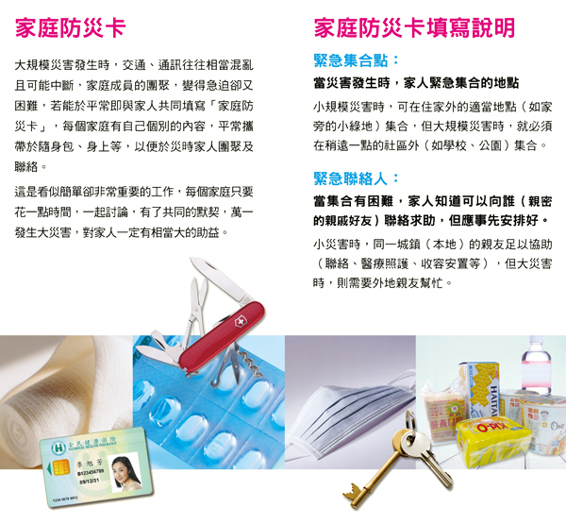
附 註：
災民收容所(緊急安置所)的地址電話，可經由「縣市地區常害防救計畫」(縣市消防局)中取得，
若有困難，可先不填寫，但災中應留意政府的宣佈。
內政部已建置「1991報平安留言平台」，可以1991語音留言電話號碼及
http://www.1991.tw 報平安網路留言板聯繫。
最後修改時間：2011-04-07 AM 11:50

